Al loggearte (ej. 32008394 como username y password) aparecerá la pantalla de Home, que es lo mismo a “My Profile”

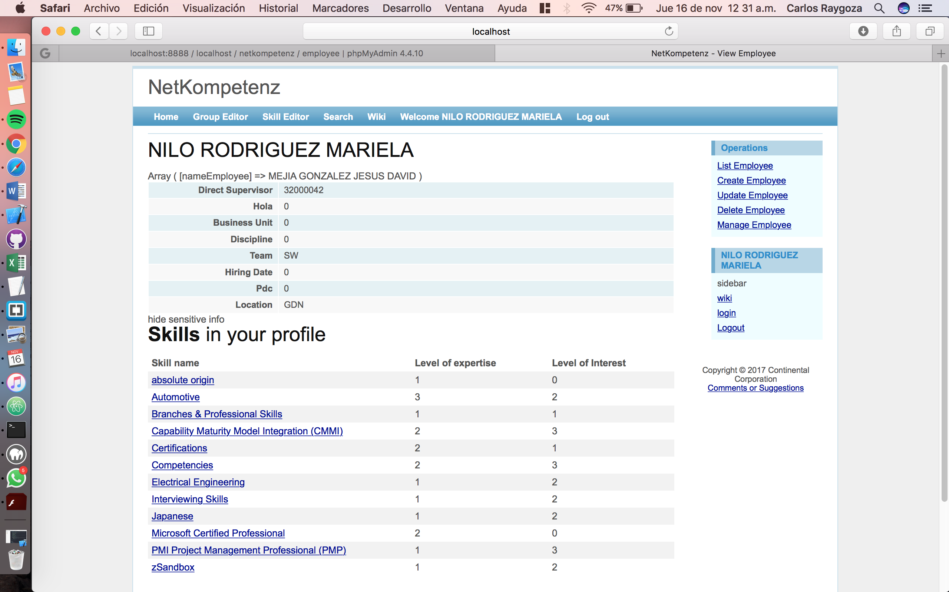

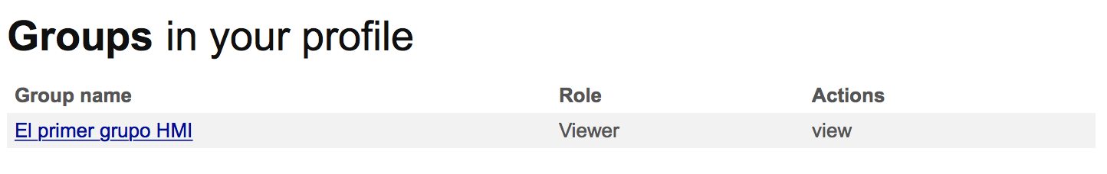

Al dar clic en un skill, irás a “Skill editor” directamente

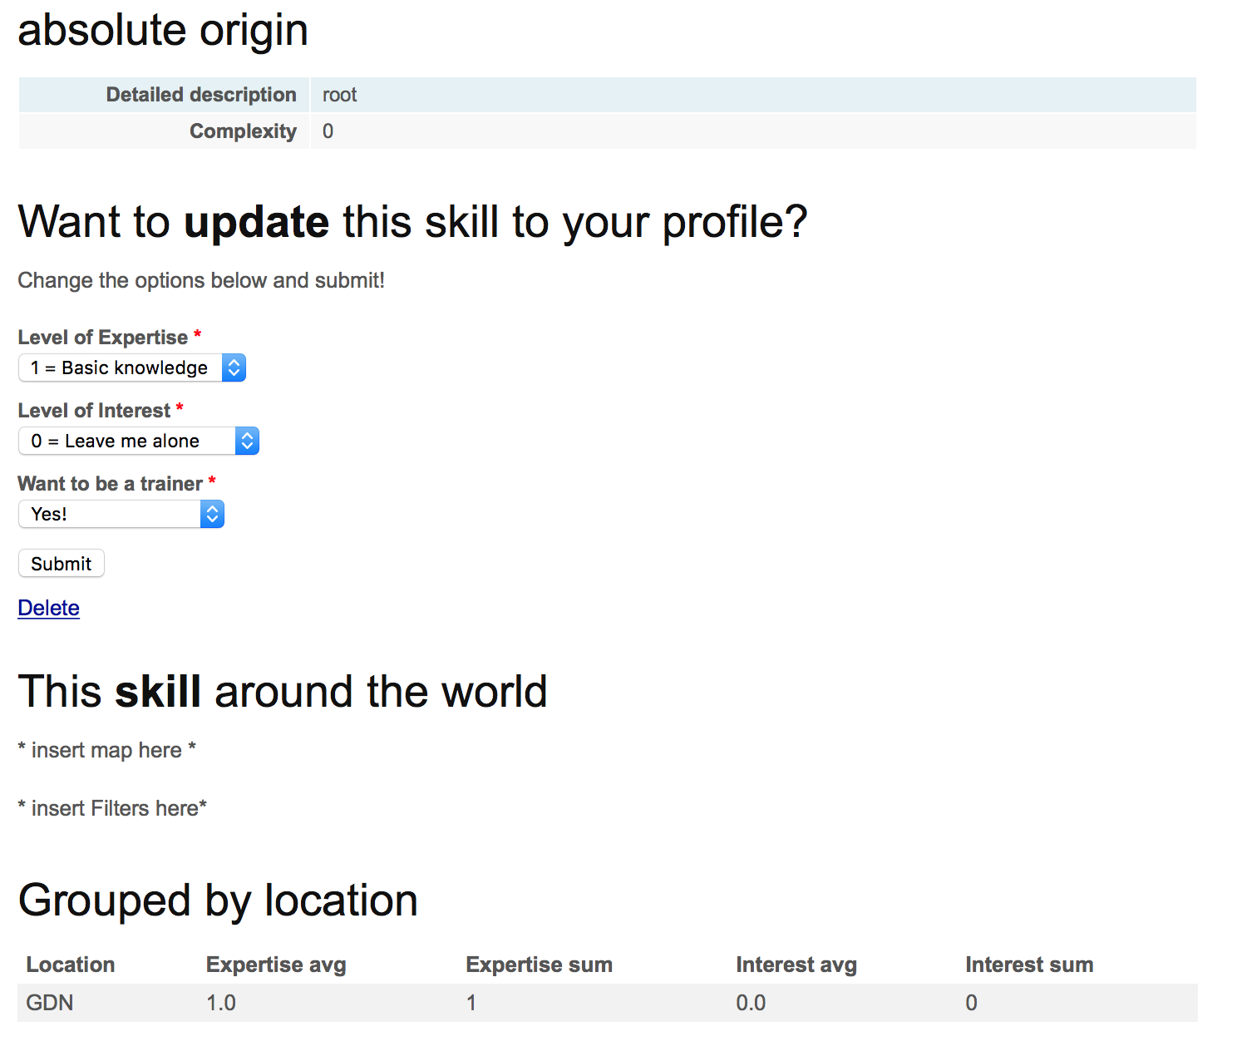

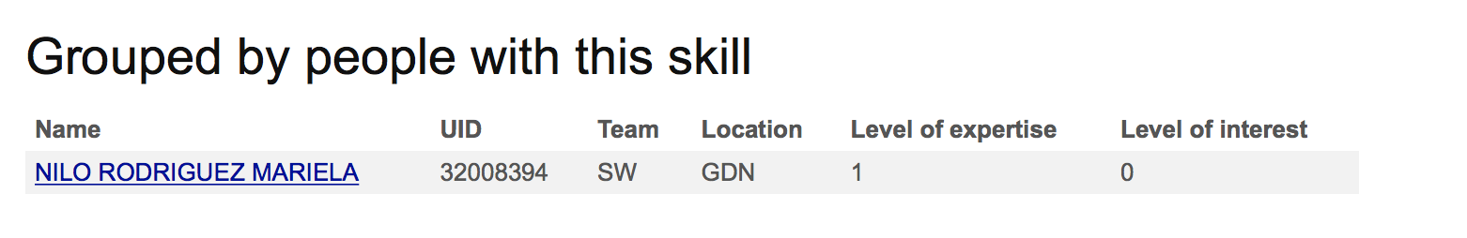

Si está agregado este skill ya a este employee saldrá “Want to update”, y si se cambia la info y se da en “submit” , se actualizará exitosamente.

Si no, pedirá registrar uno nuevo.

De igual manera se puede borrar el registro allí mismo en “delete”

Más abajo está “Grouped by location” que muestra las locacioens que tienen algún empleado con este skill registrado, su promedio en expertise e interés, asi como la sumatoria.

Asimismo pasa con “Grouped by people with this skill”. Muestra los employees con este skill en su perfil, y más información. Desde allí se puede acceder al perfil de ese employee.

Si accedes a un perfil con información oculta, se verá así (username: 32000042)

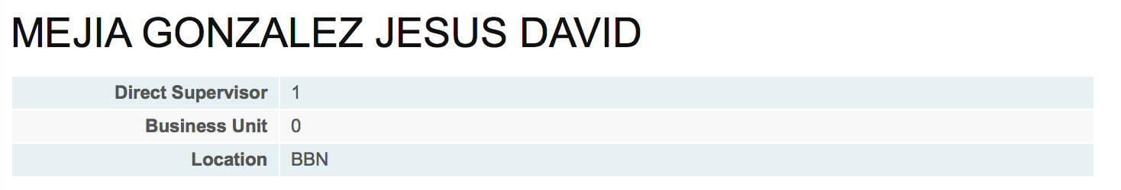

aquí detecta que es de BBN y oculta la información.

*NOTA: por lo pronto, para ocultar la info de alguien que no sea de BBN, se tiene que dar clic en “update” dentro del My Profile y cambiar “hide” a diferente de 0. (working on it)*